DK百科不全书-共识服务

书-云原生分布式存储基石:etcd深入解析

基础

分布式系统与一致性协议

一致性模型
一致性中, 顺序是关键
强一致性, 保证全局正确顺序且有时效性强
顺序一致性, 保证全局的正确顺序, 但不保证时效性, 所以排序可能会和强一致性不同, 缺少全局时钟导致的
因果一致性, 整体并非全序关系, 只在因果关系上有顺序, 其他比如读操作或者无关的写是未知顺序的, 整体是偏序
因果关系(happened-before)有本地顺序, 异地的读写顺序, 闭包传递(关系的传递性)

可串行化一致性: 这个之前没见过, 这个是非常弱的, 没有按时间或者顺序排列界限. 不保证happend-before
但是他又能保证一个顺序, 他可能对排序重新打乱, 最后表现是原子的

- 最终一致性, 弱一致性的特例, 具有收敛性质, 因果一致性算是EC的一个分支

复制状态机
一个分布式的复制状态机系统由多个复制单元组成, 每个复制单元也都是一个状态机, 状态保存在一组状态变量中, 状态机的状态可以且只可以通过外部命令来改变;
"一组状态变量"通常基于操作日志来实现;
状态+日志的经典组合, 一个表示当前的状态, 一个保证顺序;
工作原理是 相同的初始状态, 相同的命令, 相同的命令顺序, 那么最后会是相同的状态结果
注意, 执行的命令指令顺序并不一定等于发出/接收顺序
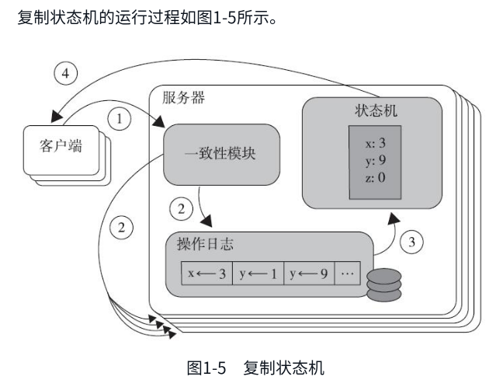
GFS,HDFS,Chubby,ZooKeeper,etcd都是复制状态机实现的

拜占庭故障
拜占庭错误/拜占庭故障: 发出/收到的消息可能是错误的
进程失败错误: 某个消息链路失效

FLP不可能性
结论 "No completely asynchronous consensus protocol can tolerate even a single unannounced process death"
没有一个完全异步的共识协议可以容忍哪怕一个未通知的进程错误

异步通信场景下任何一致性协议都不能保证

无通知进程错误, 要强于上面的fail-stop failure
异步通信对比同步通信最大区别是没有时钟, 不能时间同步, 不能使用超时, 不能探测失败, 消息可任意延迟, 消息可乱序

实际的一致性协议(paxos,raft)在理论上都是有缺陷的, 最大的问题是理论上存在不可终止性
所以都会需要在工程上做规避

一致性协议两大关键因素
- 让服务集群作为一个整体对外服务
- 即使一小部分服务发生故障, 也能正常对外服务

一致性协议
paxos竟然也是lamport创造的. 感觉分布式领域到处都是他

Raft
raft是为了当初paxos存在问题创造的, 解决了可理解性, 工程化的问题
使用的方法:
- 问题分解
- 领袖选举, 确定leader
- 日志复制, 同步状态
- 安全性, 是状态机的安全原则
- 成员关系变化, 集群动态变化
- 减少状态空间
减少了复杂的节点状态, 消除不确定性(将粒度变更粗了)
- 强领导人, 日志只由leader发给其他服务器, 但是这会有点类似单点问题
- 领袖选举, 随机定时来启动成为候选人
- 成员变化, 调整集群成员关系使用了新的一致性方法-联合一致性
raft三种状态
- leader 类似主节点
- candidate 缺失主节点的时候, 随机时间值后触发选举时的状态
- follower 类似从节点
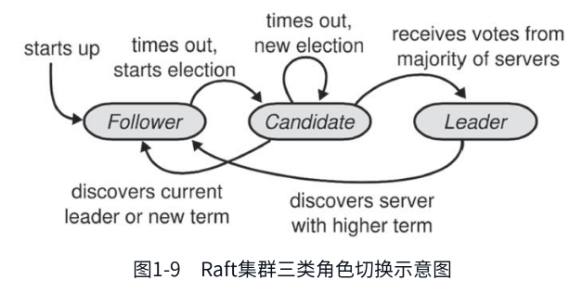
任期term也作为逻辑时钟的使用
选举过程这里不赘述了
记住心跳的检测和选举定时器的随机值触发
超半数投票, 投票算上自己
日志复制
就是复制状态机的实现
每个日志记录/元组/单元有三个属性: 整数索引log index, 任期号term, 指令command
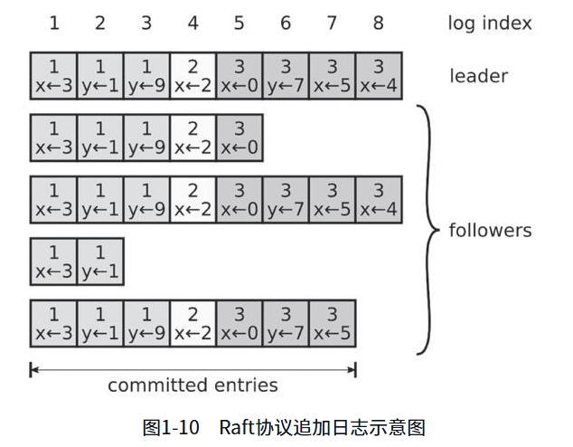
根据文中描述, 半数复制后才有认为是可被提交状态
那么这里是有复制的分布式事务的处理
这里是每次复制的处理

还有新任期的leader与其他follower的状态不一致如何处理
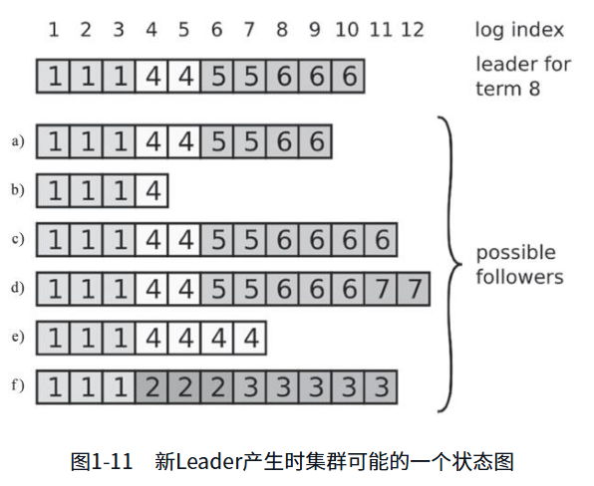
a,b是比leader少的
c,d是比leader多的
e,f 有多也有少
后两种情况一般是节点做过leader, 然后有未提交的日志记录, 且出现过故障, 这种情况是少数的
一般情况都是保持一致的
那么出现冲突的是如何处理的呢, 直接按leader的为准, 覆盖follower的
很粗暴, 但是越直接的越有效
具体操作:
- 找到第一个日志条目不一致的位置
- follower连续删除这个位置后所有日志
- leader从该位置重新发送后续日志做复制
上面实现会借助nextIndex来实现, 这个变量表示发送给该follower的下一条日志条目的索引
当follower拒绝时, leader递减重试, 这样会有很多的网络请求
可以用索引当前term的最小索引值, 然后leader做跳跃式遍历, 将O(n)转为O(logn)
详细流程看下书里的日志复制流程, 一共总结7个步骤
注意leader当过半数复制成功后才会改写leader本地的状态机并返回给客户端

解决冲突的问题, 采用强领导人模型, 很直接很简单, 没有什么llw等等冲突解决的手段
有好处也有坏处
为了避免这种情况, 像kafka选举的时候会优先isr的节点
可用性和时序
分布式两大敌人: 时钟和网络
是尽量不要去依赖的
broadcastTime广播时间<<electionTimeout选举超时<<MTBF平均无故障工作时间
利用这些时间量级的差距, 来制定可用的超时时间
异常情况
主要两大类, leader异常, candidate/follower异常
非主的异常: leader会无限重试; 有点像2pc(只是他不是全数,而是半数直接提交), 都算是阻塞式分布式事务吧?

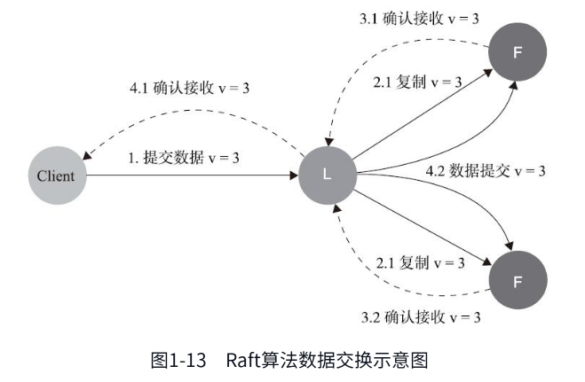
主节点的异常比较多情况, 主要看客户端请求, leader节点的日志提交状态(未创建/未提交/已提交)和follower节点的复制情况(未复制/少量复制/半数复制)

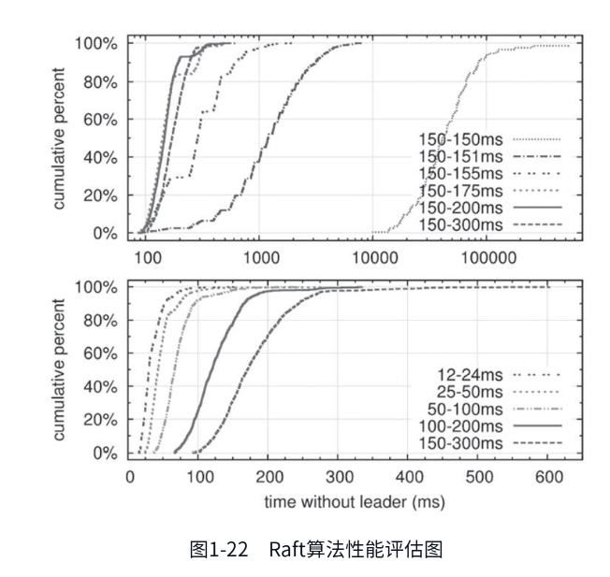
bechmark性能评估

实战

etcd架构简介
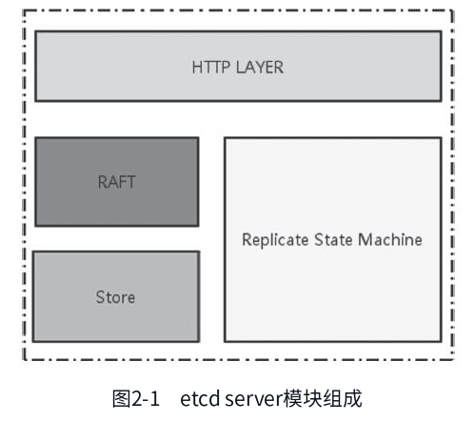
接口层
raft层,
存储层, 持久化的KV存储, WAL, 快照管理等
复制状态机层, 内存中状态机保存

数据通道类型
传输的序列化是pb的
- stream
长连接, 复用连接做数据包的收发; 一般的小包, 心跳, 小量日志复制等
- pipeline
处理数据量大的消息用的, 像快照复制等, 不维持长连接(使用频率少), 一般会并行发出多个消息

raft模块
是类似actor模型的事件循环
网络层的接口请求写到消息盒子中(这个消息盒子是什么概念, 待查)
然后专门的goroutine将消息盒子的数据写到chan(作为一个扇入?)
然后处理goroutine拉取chan的消息进行处理

性能测试
还是benchmark好
测试配置
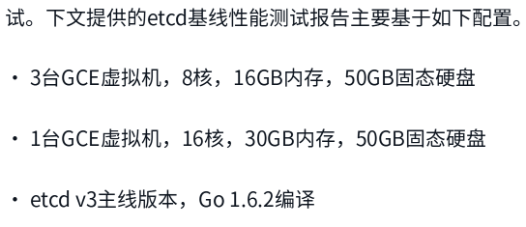
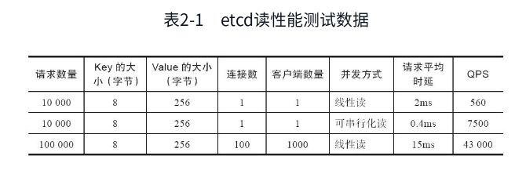
可串行化读是? 是etcd的一致性配置吗?
下文有说线性读(Linearizable Read)是读请求只读到最新的已经提交的数据, 不会读到旧数据, 那么如果从节点未完全复制, 就不可用
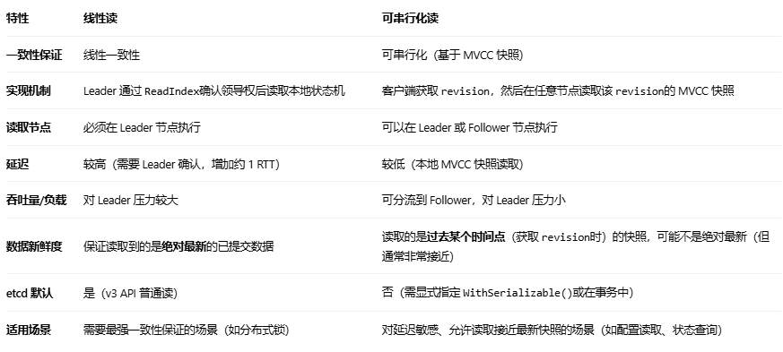
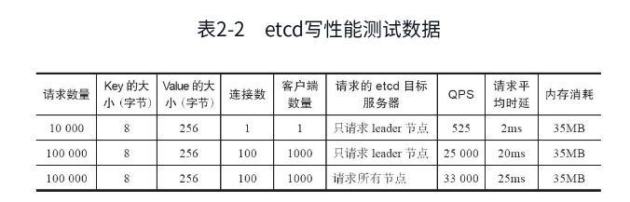
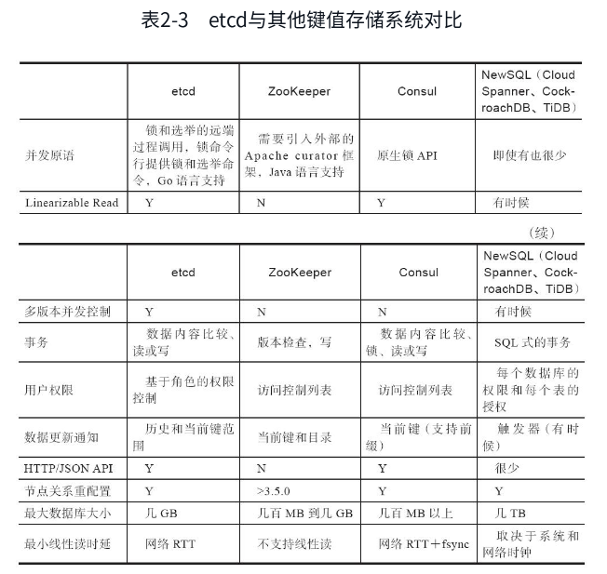

开放API

运维与稳定性保证

安全

高级

多版本并发控制MVCC
v2是不支持的; v2是纯内存的树结构, 然后持久化是一段时间的内存快照存储到磁盘
v3的修改是将存储放在boltDB, 底层是一个B+树的kv存储
boltDB只使用基础kv存储, 不会使用其他特性(比如索引之类的)
数据的更新删除都是新增版本, 只增不改, 后续在压缩整理碎片
v3逻辑视图是内存kv的词法排序索引; 范围查询很快
物理视图是boltDB
内存中还维护了一个B树索引

key的版本是reversion=(main,sub), main是事务ID, sub是事务内操作id(第几个)
每个key关联keyindex
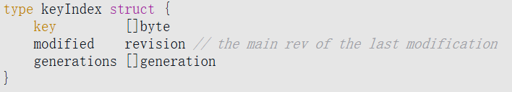

日志和快照管理
v2是定时利用COW机制, fork进程然后将内存树结构持久化, 类似RDB
v3是WAL持久化, 然后定时WAL压缩

事务和隔离(V3)
etcd的迷你事务
STM软件事务内存

Watch机制
v2的watch是一个watch一个tcp连接, 版本限制向前1000个
v3改到grpc实现, 有连接复用, 没有版本限制, 但是需要版本对应日志没有被压缩

